**Tema 6: Área comercial**

**Funciones de la Dirección Comercial**

Análisis:

* Identificar y analizar las necesidades de los consumidores, así como la mejor manera de satisfacerlas.

Planificación:

* Definir las estrategias, objetivos y acciones que se han de llevar a cabo para conseguir satisfacer las necesidades detectadas.

Organización:

* Disponer los medios humanos y materiales necesarios para conseguir los objetivos previstos.

Ejecución:

* Tomar las decisiones relativas a las acciones que se han de realizar.

Control

* Verificar el grado de cumplimiento de los objetivos y establecer las medidas correctoras necesarias.

**Investigación y Análisis de Mercados**

Qué es: Consiste en el diseño, la recogida y el análisis de datos y de la información relevante para resolver un problema concreto de marketing.

Sobre qué se investiga:

* Mercado: clientes, competidores, regulaciones.
* Productos: cartera de productos, marcas.
* Precios: demanda, costes, competencia, regulaciones.
* Comunicación: publicidad, promociones, relaciones públicas.
* Distribución: logística de venta, canales de distribución.

El proceso de investigación de mercados:

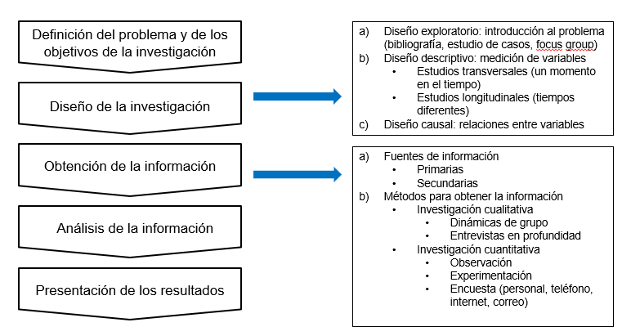

**¿Quién son sus clientes?** Conocer a sus clientes le permite determinar tanto el tamaño de su mercado como los elementos que determinan su decisión de compra:

* ¿Quién comprará su producto? Grupos principales y secundarios a quienes va dirigido su producto.
* ¿Dónde viven sus compradores y cuál es su perfil?
* ¿Qué factores influyen en su decisión de compra?
* ¿Quién toma la decisión de compra?
* ¿Con cuánta frecuencia compran sus productos?
* ¿Dónde, cuándo y cuánto compran?
* ¿Cuáles son las preferencias y necesidades de los compradores?
* ¿Tiene clientes fieles? ¿Es posible forjar relaciones a largo plazo con los clientes?

**¿Qué producto o servicio está vendiendo?** Un aspecto importante del análisis de mercados es asegurar que el producto o servicio responda a las necesidades del mercado (de los clientes). El objetivo del producto o servicio debe ser el cliente:

* Especificaciones de todos sus productos y(o) servicios y características fundamentales de lo que sus potenciales compradores dicen que necesitan.
* Comparación con la competencia y manera en que sus clientes perciben su producto en comparación con otros productos disponibles en el mercado.
* ¿Cuáles son las tendencias actuales? ¿En qué fase se encuentra el ciclo de vida de su producto?
* ¿Qué clase de embalaje, envasado o presentación necesita para su producto?
* ¿Qué normativas se aplican a su producto o servicio?

**¿Cuál es su mercado objetivo?** Identificar y analizar con exactitud su mercado objetivo le permite desarrollar una estrategia general de comercialización eficaz: el tamaño de su empresa (o producción requerida), los canales de distribución, la determinación de sus precios, su estrategia de promoción y otras decisiones de comercialización:

* ¿Cuál es el tamaño total del mercado? ¿Cuál es el número de posibles clientes? ¿Cuáles son los límites físicos?
* ¿Qué segmento del mercado es el más atractivo en términos de futuro crecimiento potencial, facilidad de acceso, competencia, posibles rendimientos y riesgo en general?
* ¿Cómo llegan normalmente los productos al cliente?
* ¿Cuál es el actual valor en euros o la cantidad de producto o servicio que se está vendiendo en cada segmento del mercado?
* ¿Cuáles son los cambios sociales, técnicos, ecológicos o económicos que están ocurriendo al interior del mercado y cómo repercutirán sobre las ventas?

**¿Quiénes son sus competidores y qué hacen?** ¿Cuáles son sus competidores actuales? ¿Cuáles nuevos competidores entrarán probablemente el mercado? ¿Cómo se comprará su producto o servicio con los de la competencia? ¿Cómo cree que reaccionarán sus competidores cuando usted entre al mercado?

* ¿Quiénes son sus principales competidores? ¿Qué parte del mercado tienen?
* ¿Cuáles son los puntos fuertes y débiles de sus competidores? (calidad, precio, servicio, condiciones de pago, ubicación, prestigio, ...)
* ¿Cómo se compara con sus competidores y cómo reaccionarán estos últimos cuando usted entre al mercado?
* ¿Qué factores podrían variar el número de sus competidores?
* ¿Cómo son sus productos, sus políticas de precios, su publicidad, promoción de ventas y sus canales de distribución?

**El plan de Marketing**

1. Resumen Ejecutivo.
2. Análisis de la situación: Marco general que define la empresa y su entorno  
   Investigación y Análisis de Mercado.
3. Determinación de objetivos: Previsiones de demanda (técnicas).
4. Elaboración y selección de estrategias.
5. Plan de acción: Decisiones y acciones en cada una de las dimensiones del Marketing Mix: producto, precio, comunicación y distribución, así como sobre la organización comercial y de la fuerza de ventas.
6. Presupuesto.
7. Métodos de seguimiento y control.

**Estrategias de marketing**

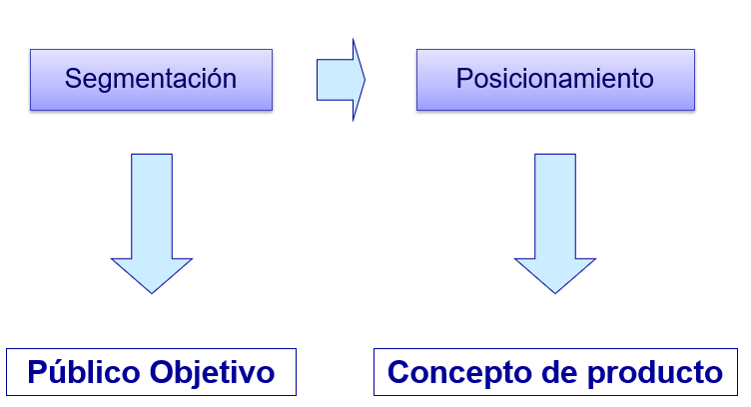

Estrategia de Segmentación:

*“Proceso de división del mercado en grupos de consumidores con necesidades suficientemente homogéneas y que justifiquen acciones de marketing diferenciadas, para satisfacerlos de forma más efectiva”*

Niveles:

* Marketing de segmentos.
* Marketing de nichos.
* Marketing de grupos.
* Marketing individual.

Cada nivel puede ser alcanzado por una estrategia de marketing concreta.

La segmentación permite identificar oportunidades de mercado y diferenciarse de competencia (riesgo: dejar espacios libres a la competencia, aumentar los costes de comercialización).

Criterios de segmentación:

* Mercados de consumo:
  + Criterios basados en las características de los consumidores:
    - Variables geográficas: países, regiones, ciudades, distritos.
    - Variables demográficas: edad, género.
    - Variables socioeconómicas: clase social.
    - Variables psicológicas: personalidad, estilo de vida, gustos.
  + Criterios basados en el comportamiento:
    - Momento de uso.
    - Beneficios buscados.
    - Nivel de uso.
    - Grado de lealtad.
    - Actitud hacia el producto.
* Mercados industriales:
  + Segmentación geográfica.
  + Dimensión de la organización.
  + Actividades económicas.
  + Comportamiento de compra.

Ejemplo: Sector alimentación - Gran consumo:

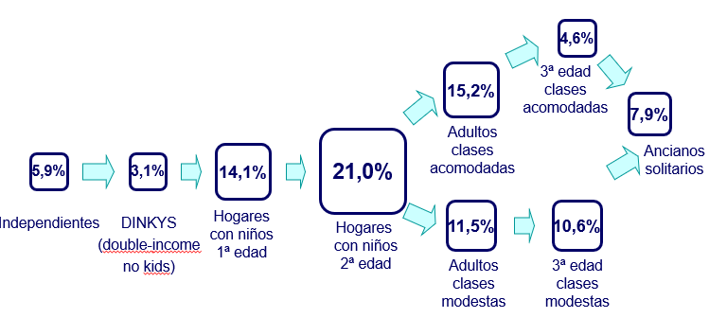

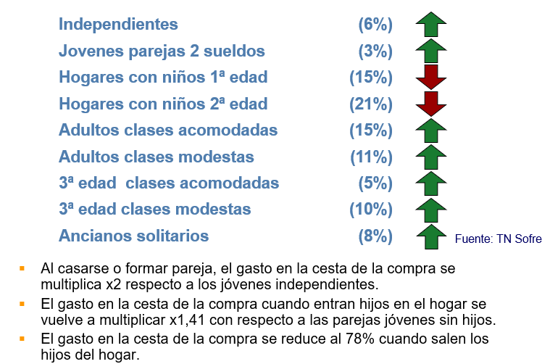

Estrategia de Posicionamiento:

Una vez elegido el / los segmentos a los que nos queremos dirigir, debemos *Posicionarnos*, es decir, definir la imagen que queremos tener en la mente de nuestro Público Objetivo.

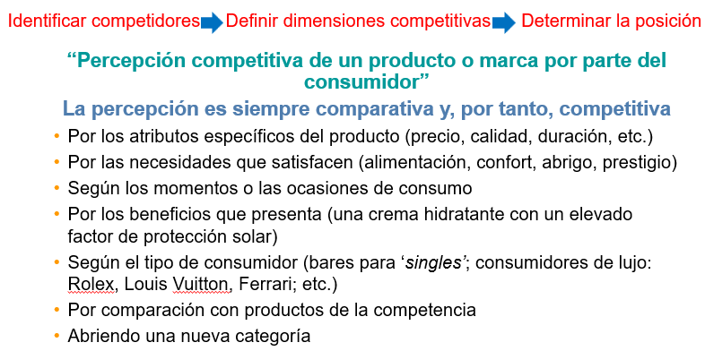

Marketing Mix (4 P’s): Producto, Precio, Comunicación (Promotion) y Distribución (Place):

Resumen de decisiones del Marketing Mix:

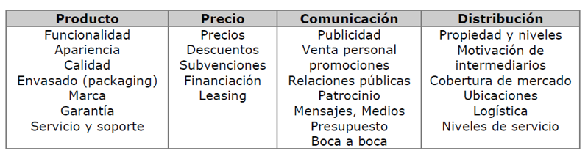

Proceso de adopción:

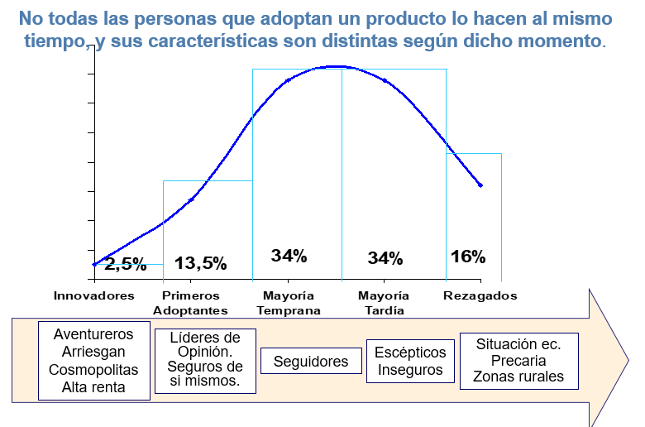

Gestión y desarrollo de la cartera de productos:

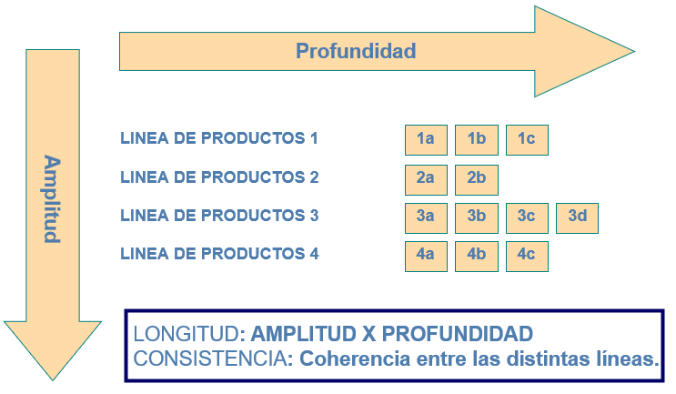

La marca:

Es un nombre, término, símbolo que trata de identificar los productos, para diferenciarlos de los de la competencia.

* Composición de la marca: Nombre + Logotipo.
* Finalidad del logotipo ---> que la marca, producto o empresa que identifica se pueda distinguir y recordar con mayor facilidad.

Cualidades Deseables:

* Simple, Breve, fácil de recordar y pronunciar.
* Que sugiera algo relacionado con las cualidades o beneficios del producto.
* Que sea distintiva.
* Que sea registrable.
* Que sea exportable.
* Que sea evocadora.

Factores condicionantes del precio:

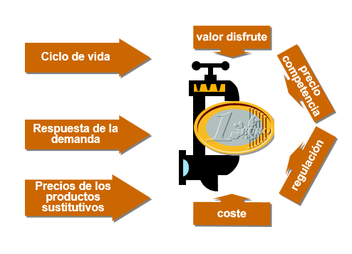

*El mix de comunicaciones: 5 herramientas básicas*

* Publicidad: Toda comunicación no personal y pagada para la presentación y promoción de ideas, bienes o servicios por una empresa.
* Promoción de ventas: son los incentivos a corto plazo para fomentar la compra de un producto o servicio.
* Relaciones públicas: Conjunto de programas para mejorar, mantener o proteger la imagen de una compañía o producto.
* Venta personal: Comunicación verbal con un cliente potencial.
* Marketing directo: Instrumentos de promoción directa.

Publicidad:

El medio de comunicación por excelencia.

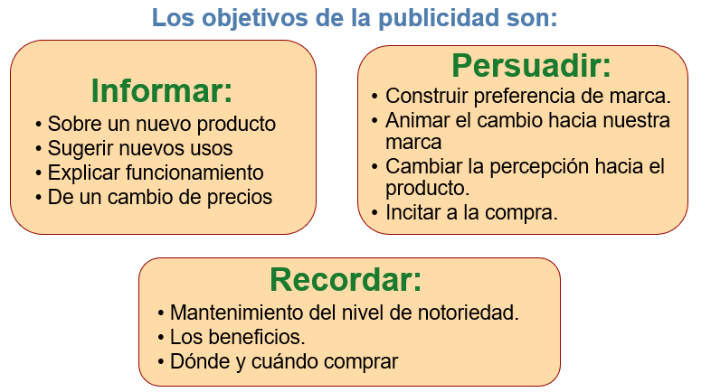

Promoción de ventas:

Objetivos principales:

* En relación con los vendedores: Aumentar la eficacia de las ventas; Desarrollar las ventas de un determinado producto; Incrementar las ventas a determinados clientes.
* En relación con los intermediarios: Aumentar la preferencia por las marcas de la empresa; Mejorar la rotación de existencias; Ampliar la gama de productos distribuidos.
* Con relación a los prescriptores: Dar a conocer los diferentes usos y características de los productos; Crear una imagen de marca.
* En relación con los consumidores: Captar nuevos consumidores; Generar prueba; Fomentar la fidelidad; Aumentar la compra media, …

Relaciones públicas:

* Conjunto de actividades de comunicación realizadas por la empresa para crear una actitud favorable hacia ella, así como el mantenimiento de un clima de confianza.
* Su atractivo se fundamenta en tres características distintivas: alta credibilidad, penetración (pueden alcanzar al público que rechace la publicidad), y el alto potencial para destacar positivamente la imagen de la empresa.
* Sus principales herramientas son: prensa, conferencias, seminarios, informes anuales, patrocinios, publicaciones, relaciones con los medios, ...

El marketing directo:

* Actualmente se llama marketing relacional, y nos permite hacer una aproximación directa al consumidor que nos interesa, sin dirigir ni una peseta de nuestro presupuesto a personas que no nos interesan.
* La marca establece una relación personal con su consumidor, actual y potencial.

La distribución:

**¿Cuáles son sus canales de distribución?** Existen numerosas opciones para hacer llegar su producto al cliente, tales como la venta directa al detalle, la venta al por mayor, la venta por consignación, los agentes intermediarios, etc. La elección de los canales de distribución tiene implicaciones importantes que repercuten sobre la estructura de precios, el mensaje de los anuncios publicitarios, el flujo de caja, etc.

* ¿Qué canales de distribución utilizan sus competidores?
* ¿Cuáles son los costos relativos a la decisión sobre los canales de distribución más adecuados?
* La capacidad financiera y de producción ¿restringe la selección de canales de distribución?
* ¿Hay alguna oportunidad de ganar control en la cadena de suministro?

Merchandising:

* Conjunto de técnicas y acciones que se realizan en el punto de venta y que permiten presentar el producto o servicio en las mejores condiciones, tanto físicas como psicológicas, al consumidor final.